Informazioni stampa
Autunno - Inverno 2017

FritsJurgens® conferma la propria presenza ad ARCHITECT@WORK Milano con il nuovo System M
per porte a bilico (29-30 novembre 2017)

FritsJurgens® ha scelto, dopo Roma, ARCHITECT@WORK – @ MiCo Milano Congressi, Mercoledì 29 e Giovedì 30 Novembre (Stand 77) – per presentare al pubblico dei progettisti le ultime innovazioni nel campo dei sistemi per porte a bilico o pivotanti.
Per il marchio olandese, la fiera sarà l’occasione per mettere in mostra i risultati tangibili di una ricerca che abbina ormai la tecnologia di installazione dei sistemi per porte pivotanti a evidenti caratteristiche funzionali.

In quest’ambito, l’ultima novità FritsJurgens è il System M con cerniere integrate, invisibili alla vista e perfette per infinite soluzioni d’arredo.
I sistemi FritsJurgens sono in grado di sostenere le porte più robuste, fino a 500 kg. Lo spessore minimo richiesto per la porta, interna o esterna, in legno, massello, acciaio, vetro (incorniciato), è di 40 millimetri .
Il sistema non richiede l'inserimento di dispositivi architettonici nel pavimento e nel soffitto e la sua posizione radiale può essere regolata anche successivamente alla messa in posa. Ciò rende possibile combinare i sistemi anche in configurazioni esistenti o in presenza di impianti di riscaldamento a pavimento.

Il nuovo System M consta di due alberi a camme di prima qualità perfettamente coordinati ed è dotato di sistema Self Closing da - 125˚ e + 125˚, con Soft Close. Dopo l’apertura, la porta ritorna con un elegante movimento alla posizione di 0º, a meno che non sia stata messa manualmente in posizione di blocco a 90º o - 90º. Il sistema a cerniera è estremamente solido perché realizzato con materiali di alta qualità come l’alluminio anodizzato e l’acciaio temperato; è prodotto negli stabilimenti olandesi di proprietà FritsJurgens e assemblato a mano.

E’ un sistema praticamente indistruttibile: i rigorosi test hanno infatti evidenziato che, anche dopo 1 milione di movimenti (comparabili a 136 anni di uso quotidiano), il sistema è progettato per durare per sempre, senza necessità di manutenzione.
La cerniera viene perfettamente integrata nella parte superiore e inferiore della porta stessa, che può essere installata semplicemente fissando una piccola piastra sul pavimento e una al soffitto. I boccoli della piastra inferiore vanno inseriti nel pavimento per soli 8 mm. Ciò rende possibile combinare i sistemi anche in configurazioni esistenti o in presenza di impianti di riscaldamento a pavimento.

News 4 tweet: #FritsJurgens ha scelto ARCHITECT@WORK per presentare ai progettisti il #SystemM che coniuga #design e funzionalità per infinite soluzioni d’arredo.
News 4 post: Ad ARCHITECH@WORK #FritsJurgens presenta un #sistema di nuova generazione per #portaabilico o #portapivotante

GUARDA IL VIDEO DEL MONTAGGIO DI UNA PORTA PIVOTANTE FRITSJURGENS - SYSTEM M

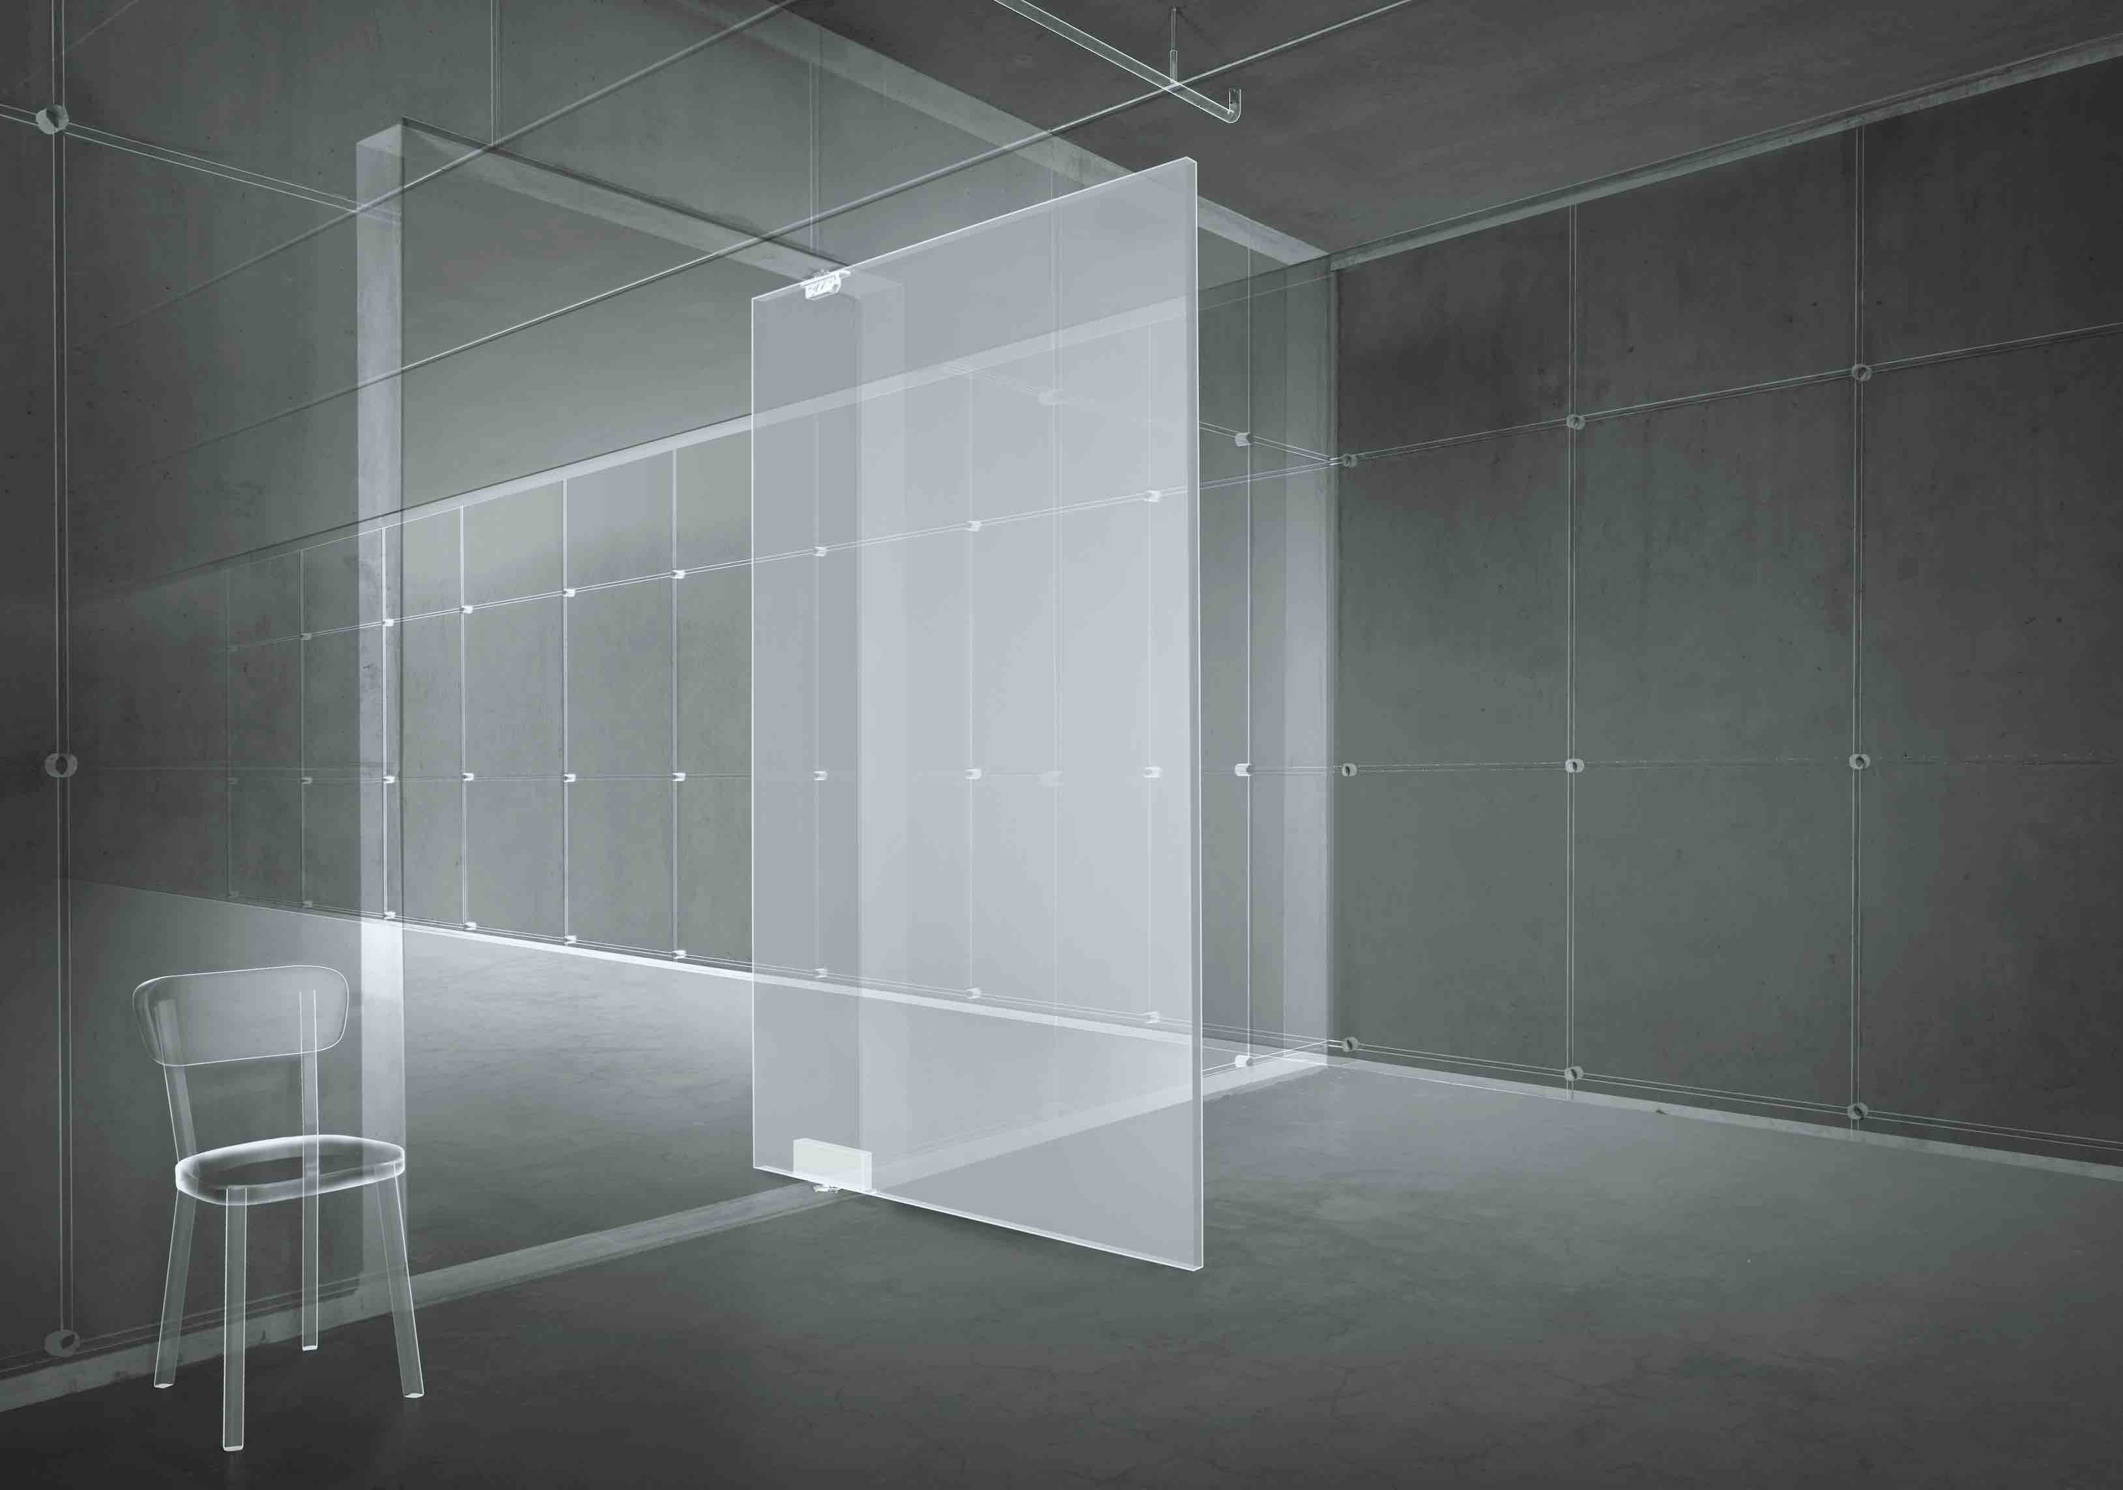
FritsJurgens Italia Srl
Via Marsilio Ficino 22
50132 Firenze
tel +39 055 0640290
info@fritsjurgens.com
www.fritsjurgens.com/it/

FritsJurgens Headquarters:
A. Einsteinlaan 1
9615 Kolham - Paesi Bassi
tel +31 (0)598 34 34 10

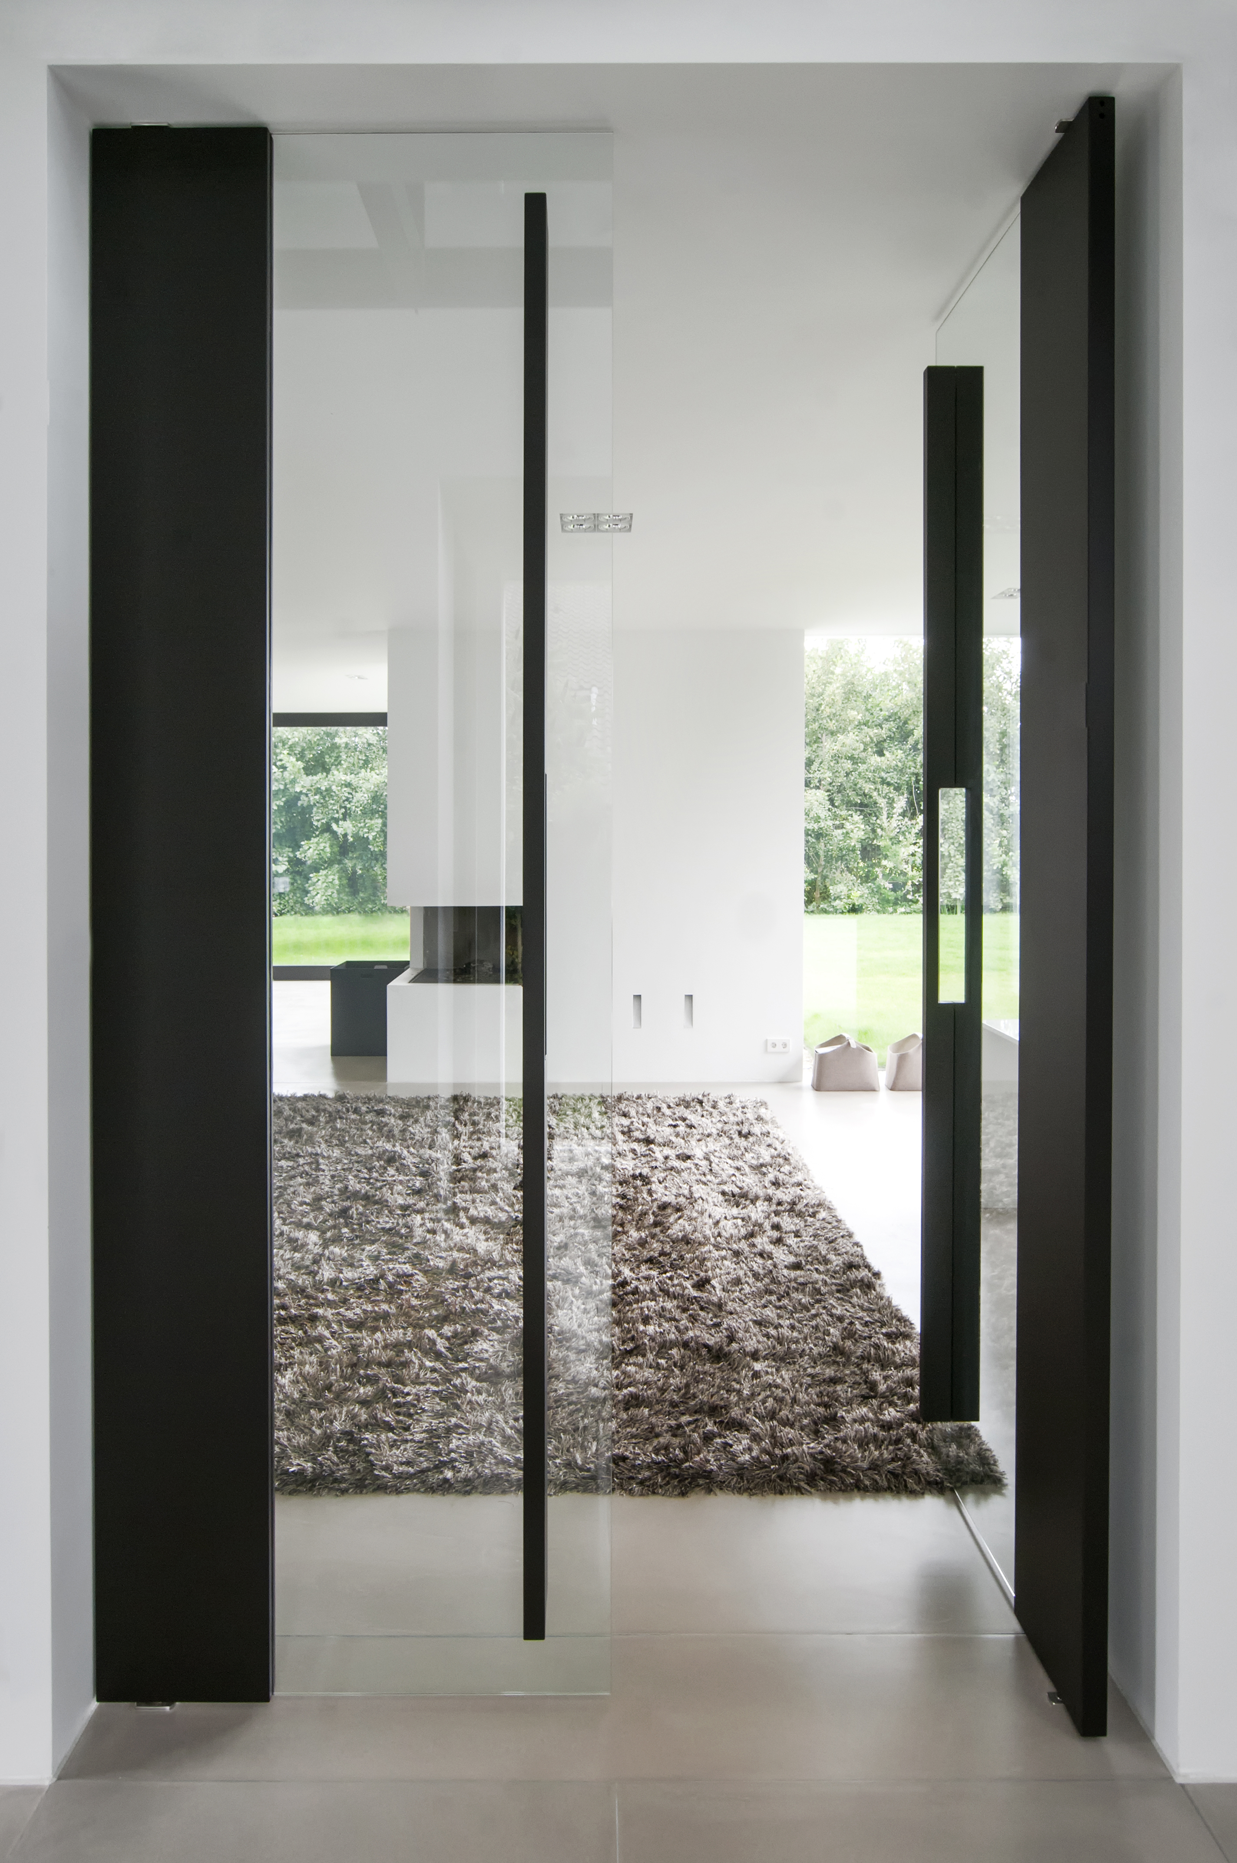
UFFICIO STAMPA e PR
tac comunic@zione milano|genova
tel +39 02 48517618 | 0185 351616
press@taconline.it | www.taconline.it

Nota per la redazione:
Per ulteriori informazioni, potete contattare
il vostro riferimento presso:

